Medien-Info
13.10.2026

Seitenanzahl: 2
Zeichen: 2.302

Für Rückfragen:
Christoph Rothe
Stadt Kaufbeuren
Pressestelle
Kaiser-Max-Straße 1
87600 Kaufbeuren

08341 437-6847
pressestelle@kaufbeuren.de

Weitere Informationen unter:
www.kaufbeuren.de

Anlagen:
Auszeichnung TSM 2026.jpg
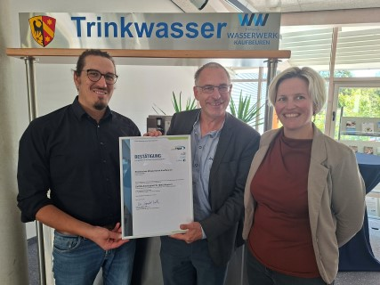
v.l.n.r.: Matthias Schindele (Werkleitung Wasserwerk), Robert Scherer (Geschäftsführer der Landesgruppe Bayern des DVGW), Ursula Wirkner (Werkleitung Wasserwerk)

Bildnachweis:
Christoph Rothe/Stadt Kaufbeuren

Wasserwerk Kaufbeuren bleibt weiter nach technischem Sicherheitsmanagement zertifiziert

Im Jahr 2015 erhielt das Wasserwerk Kaufbeuren erstmals die Zertifizierung „Technisches Sicherheitsmanagement“ (TSM). Darauf folgte 2020 durch eine weitere Hauptprüfung die erneute Zertifizierung. 2023 absolvierte das Wasserwerk dann erfolgreich eine sogenannte Zwischenprüfung und jetzt schließlich eine weitere Hauptprüfung, die ebenfalls bestanden wurde. Somit bleibt das Wasserwerk für weitere sechs Jahre TSM zertifiziert.

Das TSM ist ein bundesweit anerkanntes Überprüfungs- und Zertifizierungsverfahren für die Umsetzung der zu beachtenden technischen Regeln in der Wasserversorgung. Es umfasst die Bereiche Organisation, Beschaffung, Risikobewertung, Qualität der Anlagen, Personalqualifikation sowie den Arbeits- und Gesundheitsschutz.
Die Zertifizierung wird durch den Deutschen Verein des Gas- und Wasserfaches (DVGW) durchgeführt. Bei allen Prüfungen des DVGW steht die sicherheitstechnische, hygienische und umweltmäßige Unbedenklichkeit im Mittelpunkt. Basis ist das DVGW-Regelwerk sowie national und international anerkannte Richtlinien, Normen und Zertifizierungsprogramme. Mit einer DVGW-Zertifizierung dokumentieren Versorgungsbetriebe sowie Sachverständige gegenüber ihren Kunden und Marktpartnern, dass - bezogen auf das jeweilige Tätigkeitsspektrum - der Stand der Technik eingehalten ist.
Der Geschäftsführer der Landesgruppe Bayern des DVGW, Robert Scherer, hat der Wasserwerkleitung, Ursula Wirkner und Matthias Schindele, die neue Zertifizierungs-Urkunde überreicht.
Andreas Bauer, als Referent zuständig für das Wasserwerk, freut sich:
„Unser höchstes Ziel ist es, die Bürgerinnen und Bürger mit frischem, natürlichem und bestem Trinkwasser zu versorgen. Das Zertifikat des TSM unterstreicht die hohe Qualität, die unser Wasserwerk jeden Tag gewährleistet.“

Und auch Oberbürgermeister Stefan Bosse gratuliert zur erneuten Auszeichnung:
„Ich freue mich, dass das Team unseres Städtischen Wasserwerks diese Zertifizierung erneut bestanden hat. Ich gratuliere dem Team ganz herzlich! Damit haben die Kolleginnen und Kollegen erneut bewiesen, dass unsere Wasserversorgung für die Bürgerinnen und Bürger sowohl sicher als auch qualitativ hochwertig ist und technisch auf einem hohen Niveau liegt.“

